Житель Похвистневского района подозревается в хулиганстве и незаконном хранении огнестрельного оружия
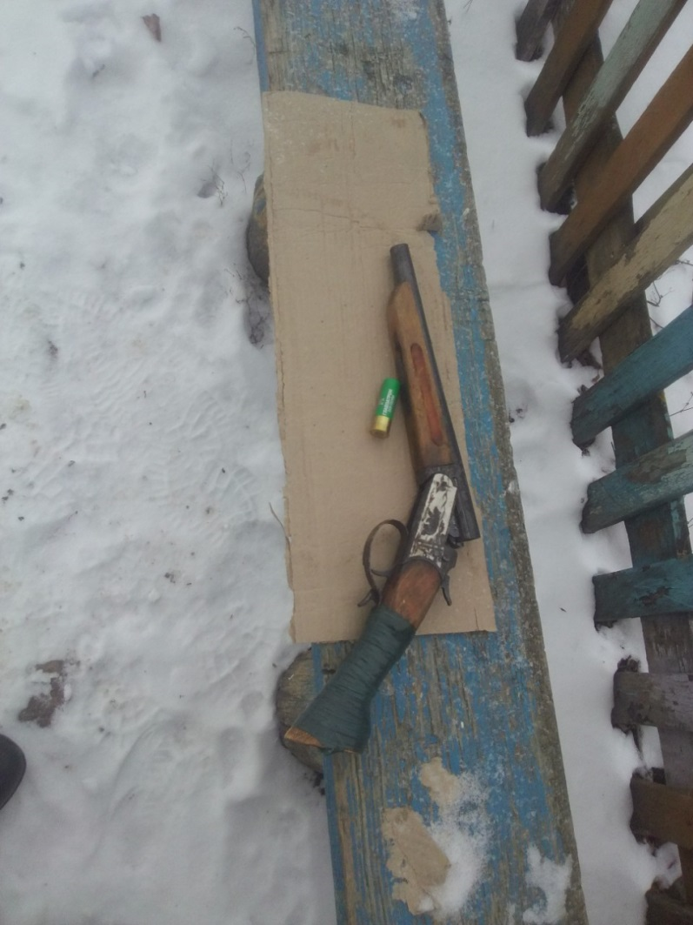
В дежурную часть Межмуниципального отдела МВД России «Похвистневский» обратились жители села Савруха с жалобой на соседа, который, по словам заявителей, находясь во дворе своего дома, стрелял из оружия.

На место происшествия незамедлительно выехал участковый уполномоченный полиции. Полицейский установил личность предполагаемого злоумышленника. Им оказался местный житель 1947 года рождения. По словам мужчины, ранее у них с соседкой произошёл конфликт, в ходе которого он взял ружьё и выстрелил в воздух, чтобы напугать женщину.

Вскоре участковый уполномоченный полиции установил, что оружие подозреваемый нашёл в одном из строений на своем участке, после чего, предположительно, самостоятельно изменил конструкцию и стал незаконно хранить для использования в личных целях.

В настоящее время по признакам преступлений, предусмотренных частью 1 статьи 213 Уголовного кодекса Российской Федерации «Хулиганство», а также частью 1 статьи 222 Уголовного кодекса Российской федерации «Незаконные приобретение, передача, сбыт, хранение, перевозка или ношение оружия, его основных частей, боеприпасов» возбуждены уголовные дела.

Сотрудники полиции напоминают: на территории региона на добровольной основе проводится прием у населения незаконно хранящихся оружия, боеприпасов, патронов к оружию, взрывных устройств и взрывчатых веществ.

В соответствии с действующим законодательством, добровольной сдачей считается выдача лицом вышеуказанных предметов вооружения по собственной воле или сообщение органам власти о месте их нахождения при реальной возможности дальнейшего хранения. Лицо, добровольно сдавшее предметы вооружения, освобождается от уголовной ответственности.

